新 书 推 荐
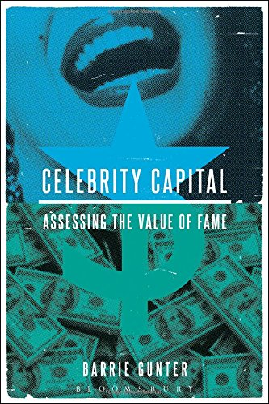
中文书名：《名人资本：名声价值评估》
英文书名：Celebrity Capital: Assessing the Value of Fame
作 者：Barrie Gunter
出 版 社：Bloomsbury Academic
代理公司：ANA
页 数：264页
出版时间：2014年9月
代理地区：中国大陆、台湾
审读资料：电子稿
类 型：社会科学

内容简介：

名人们吸引着商业利益和其他公众人物的注意力。他们从赞助商和签约品牌那里获取报酬。政客们在竞选期间会寻求与他们一起出现。他们习惯于推崇健康信息。换句话说，名人们经常被认为拥有一些带给其特殊价值的品质，或许这就是我们在此提到的“名人资本”。这意味着名人们被看成是能够给一些特定的项目、活动和事项增加额外的价值，从而致使其更具价值或是更有成效。

巴里·甘特（Barrie Gunter）对名人文化中的与日俱增学术研究兴趣采用了一种有趣的新方法，使用了价值的想法通过“资本”这个词进行表达。资本通常代表某物的货币价值。名人资本不仅可以用经济术语进行衡量，也可以用社会、政治和心理术语进行衡量。对全世界范围内的研究进行收集后，提供了对21世纪名人价值的一次基于证据的分析，表明了如何能够对其进行系统的评估。包括了针对学生们的扩展阅读、关键点和章节末尾的讨论问题，甘特开创了首套评估名声价值的方法论。

作者简介：

巴里·甘特（Barrie Gunter）是英国莱彻斯特大学大众传媒专业教授。他写过50多本书和250多篇期刊文章、专著章节和其他公共出版物，内容涉及媒体、市场和管理问题。在他所感兴趣的专业领域中包括媒介受众、新兴媒体发展和新闻的影响力。

媒体评价：

“本书介绍了来自电影明星研究和名人文化领域的主要争论内容，这些都被甘特称为“名人资本”。书中的案例研究会吸引你，发人深思，将毫无疑问的让你重新思考名人文化的角色、责任和表现形式。”
----丽贝卡·费塞（Rebecca Feasey），英国巴斯思巴大学电影与媒体传播专业高级讲师

“《名人资本》就如何引导文化人士以各式各样的方式去产生价值提出了一套新鲜的数据支持的分析。这本重要书的内容带着对历史背景和当今时代数字革命的错综复杂的一种深深感谢，对于那些研究流行文化和政治经济学内在联系的学生和学者们来说，似乎是很需要去读一读的。”
----克里斯托弗H·史密斯（Christopher H. Smith）, 是美国南加州大学 安尼伯格传媒与新闻学院媒体、经济学和企业创业系的临床教授和主任。

“在本书中，甘特通过资本术语审视了名人拥有的价值，从而对名人文化中的与日俱增学术研究兴趣采用了一种有趣的方法。作者定义了名人是一个拥有较高的公共形象的人，从而说明了名人资本能够用货币概念和其他方式来衡量，例如名人的心理资本，被定义为名人对其拥趸产生的心理影响...那些对学习名人如何为公司、政党或有价值的事业带来价值感兴趣的本科生和研究生们，应该读一读这本简洁却不失深刻见解的书。总之：给层次较低的本科生级以上人群推荐此书。”
----E·阿普尔盖特（E. Applegate）, 中部田纳西州立大学CHOICE

谢谢您的阅读！
请将回馈信息发至：俞晓宁（Winnie Yu）
安德鲁﹒纳伯格联合国际有限公司北京代表处
北京市海淀区中关村大街甲59号中国人民大学文化大厦1705室, 邮编：100872
电话：010-88810959
传真：010-82504200
Email: winnie@nurnberg.com.cn
网址：www.nurnberg.com.cn
微博：http://weibo.com/nurnberg
豆瓣小站：http://site.douban.com/110577/

